Quelle est la place du sommeil dans la vie de nos enfants ?
CE2-CM1-CM2

Chers parents,

Voici une courte synthèse de la réunion qui s’est déroulée mardi 27 novembre à 16h45 à l’école J. PIAGET, en présence de la Directrice (Mme ANGELI), d’enseignants (Mme FABLET, Mme FLORENT, Mme YANARDAG), de l’infirmière scolaire (Mme SIMON Isabelle.) des parents d’élèves et des élèves du CE2, CM1 et CM2. Une trentaine de parents ont répondu présents contre une vingtaine l’an dernier. Il en a résulté un échange riche et intéressant.
Un petit groupe d’élèves de CM a imaginé et préparé une saynète pour illustrer l’importance du sommeil et l’a présenté devant tout le monde.
Beaucoup enfants rencontrent des difficultés d’endormissement dont les causes sont nombreuses et variées. Cela entraîne un manque de concentration et des coups de fatigue en classe ce qui ne facilite pas les apprentissages.
Nous avons partagé des solutions, des méthodes et des idées pour faciliter l’endormissement comme :
- Eviter de jouer sur le portable, la tablette, éviter de regarder la télévision 1h avant de se coucher. Les écrans bleus excitent les cellules nerveuses et fatiguent les yeux. De plus, on devient « esclave » de la machine. Les enfants peuvent les utiliser mais avec modération. Attention aux dangers d’internet.
- Préférer la lecture avant de dormir.
- Créer un temps calme avant d’aller au lit. On peut profiter de ce moment pour se raconter sa journée.
- On peut aussi laisser son enfant s’ennuyer et ne pas culpabiliser si on ne lui trouve pas d’occupation.
- 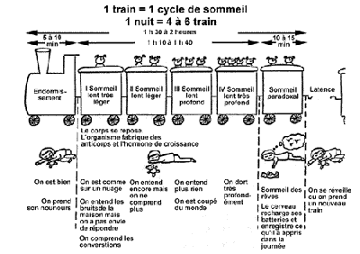

Un GRAND MERCI à tous pour votre présence et votre participation.

